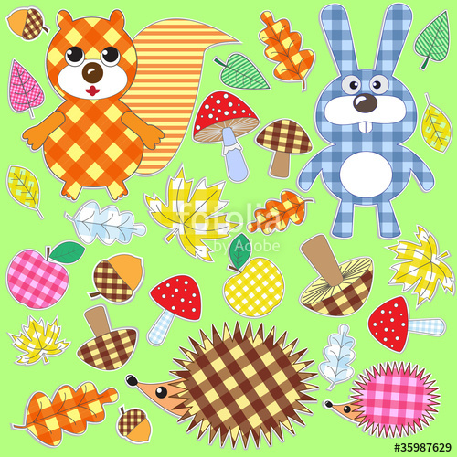

Отчёт кружка
«Развивайся, малыш!»
за 2015 -2016 учебный год.

Руководитель кружка:
Шестакова Ольга Львовна, старший воспитатель МДОУ «Детский сад № 221».

В текущем учебном году прошла курсы повышения квалификации:
- «Технология интеллектуально – творческого развития детей дошкольного возраста «Сказочные лабиринты игры» как средство реализации ФГОС ДО» (на основе развивающих игр Воскобовича В.В.), ФГБ ВПО «Ярославский государственный педагогический университет им. К.Д. Ушинского»

- «Организация образовательного процесса в дошкольных учреждениях», Центр развивающих игр и методик г. Санкт – Петербург.

В кружке занимались
6 детей:
3 - 4 лет – 1 ребенок
4 - 5 лет – 1 ребенок
5 – 6 лет - 3 ребенка
6 – 7 лет - 1 ребенок

Родители выбрали кружок по следующим причинам (по результатам анкетирования родителей на начало учебного года) :
- «для общего и полноценного развития»;
- «подготовка ребенка к школе, перед школой научить ребенка сосредотачиваться, сформировать усидчивость, внимание и речевое развитие»;
- «меня заинтересовала программа кружка, результат, который хотелось бы получить,нравится педагог, которму я доверяю»;
- «по рекомендациям воспитателя».

Для реализации программы кружка используются современные образовательные технологии и развивающие пособия.
Цветные палочки Кюизенера
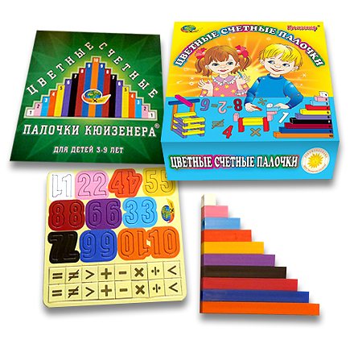

Каждая палочка – это число, выраженное цветом и величиной. С математической точки зрения палочки это множество, на котором легко обнаруживаются отношения эквивалентности и порядка. В этом множестве скрыты многочисленные математические ситуации. Цвет и величина, моделируя число, подводят детей к пониманию различных абстрактных понятий, возникающих в мышлении ребенка естественно как результат его самостоятельной практической деятельности. Использование «чисел в цвете» позволяет одновременно развить у детей представление о числе на основе счета и измерения. К выводу, что число появляется на основе счета и измерения, дети приходят на базе практической деятельности, в результате разнообразных упражнений.
Логические блоки Дьенеща

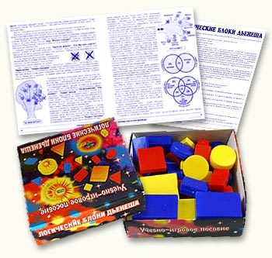

Набор логических блоков состоит из 48 объемных геометрических фигур, различающихся по цвету, форме, размеру и толщине. Таким образом, каждая фигура характеризуется четырьмя свойствами. В наборе нет даже двух фигур, одинаковых по всем свойствам. Основная цель – научить ребенка решать логические задачи на разбиение по свойствам.

Современные универсальные дидактические материалы и технологии
занимают в педагогическом процессе кружка ведущее место.
Все занятия – это интересный игровой комплекс, вариативность использования игр и упражнений максимально способствует индивидуализации обучения и эффективности коррекционно -развивающей работы.
В каждой игре или упражнении ребенок обязательно должен подняться на более высокую ступень интеллектуального развития. Если какую - то из ступеней он пропустит, то дотянуться до следующей будет значительно труднее. Своевременная коррекционно – развивающая помощь обеспечит успешность ребенка на последующих этапах образования.

Образование в кружке строится в соответствие с требованиями федерального государственного образовательного стандарта дошкольного образования.
Каждое занятие представляет собой интегрированный модуль, включающий задания на развитие восприятия, памяти, внимания, мышления, упражнения стимулирующие работоспособность нервной системы, предупреждающие переутомление и перевозбуждение.
В течение учебного года усложняется содержание, увеличивается объём материала, предлагаемого для запоминания и анализа, наращивается темп выполнения заданий. Тем самым достигается цель современного образования: развитие зоны актуального развития каждого воспитанника.
Каждое занятие проводится в эмоциональной доброжелательной обстановке, создается установка на успех у каждого ребенка.

Наши достижения

Итоговая образовательная ситуация
«Игро фестиваль Развивайка»
продемонстрировала достижение целевых ориентиров детьми 3 - 4 лет:
- проявляет интерес к миру, потребность в познавательном общении со взрослым;
- проявляет стремление к наблюдению, сравнению, обследованию свойств и качеств предметов, использованию сенсорных эталонов (круг, квадрат, треугольник);
- становится более точным процесс сенсорного ознакомления с предметами;
- проявляет интеллектуальные эмоции, догадку и сообразительность.

Итоговая образовательная ситуация
«Игро фестиваль в стране Сообразилия»
продемонстрировала достижения целевых ориентиров детьми 4 - 6 лет:

- проявляет интеллектуальную активность, проявляется познавательный интерес;
- может принять и самостоятельно поставить познавательную задачу и решить её доступными способами;
- проявляет умение действовать по правилу – первый необходимый элемент произвольного внимания;
- запоминает 7-8 слов или картинок по просьбе взрослого (из 10-15);
- развивается образная память;
- мыслительные операции протекают в уме, дети могут классифицировать, находить простейшие закономерности в построении упорядоченного ряда, работать по словесной инструкции;
- активно осваивает операцию счёта в пределах первого десятка;
- формируется широкий кругозор.

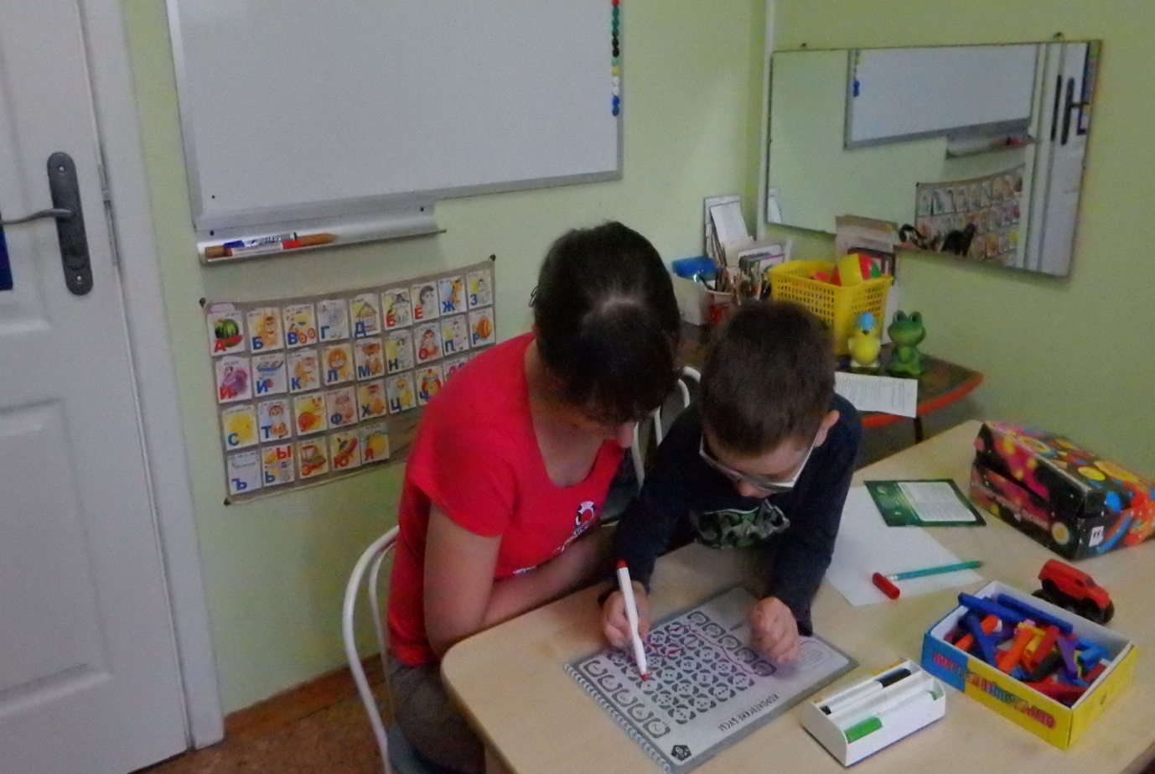

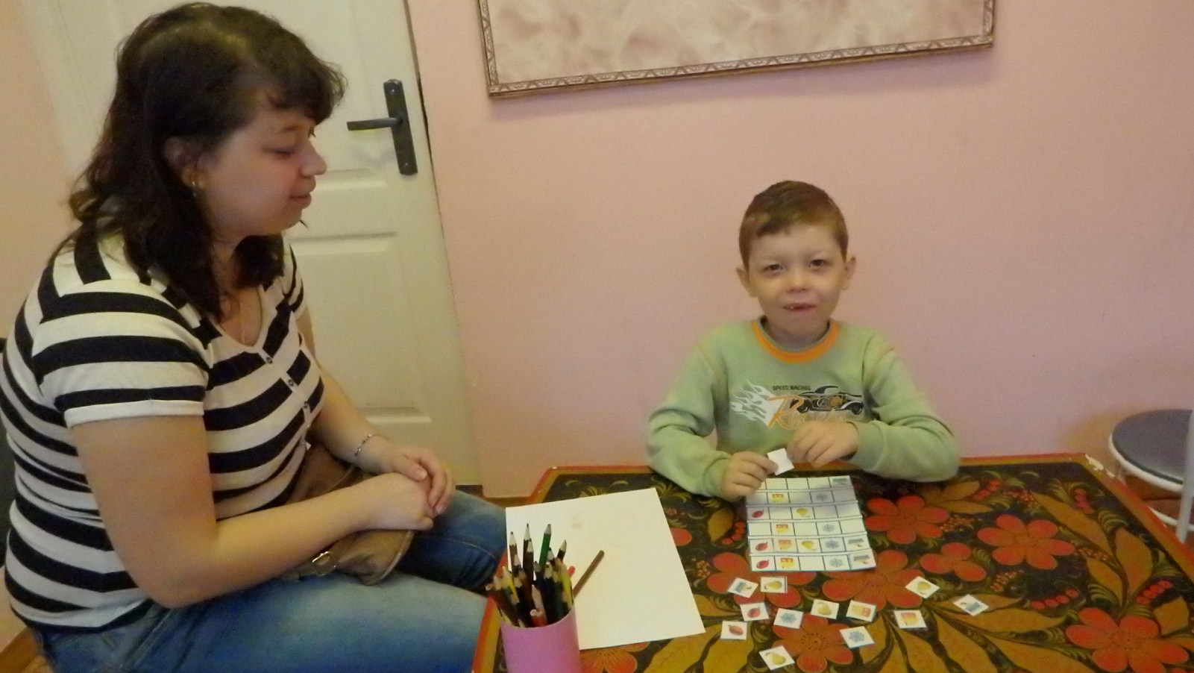

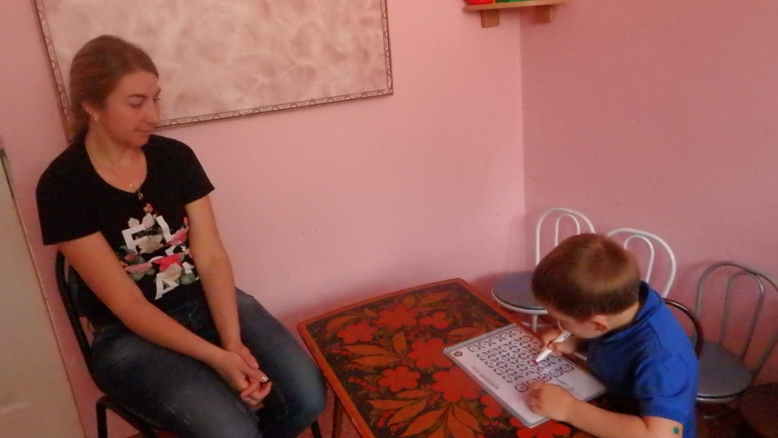

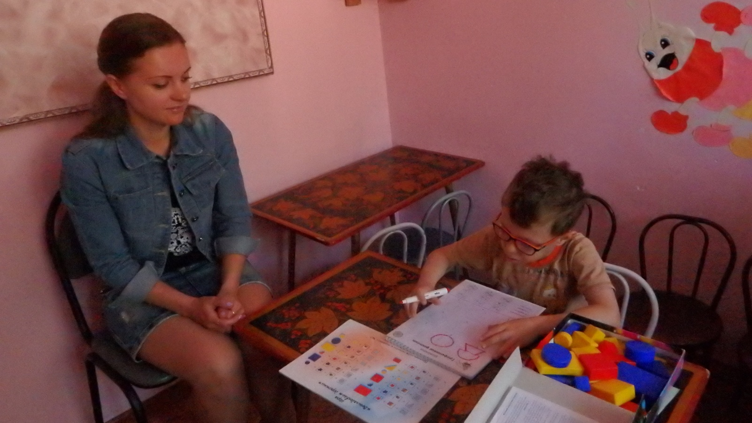

Итоговая образовательная ситуация
«Игро фестиваль будущего первоклассника» продемонстрировала достижения целевых ориентиров детьми 6 -7 лет:
- проявляет любознательность, задаёт вопросы взрослым и сверстникам, интересуется причинно- следственными связями, пытается самостоятельно придумывать объяснения явлениям природы и поступкам людей; склонен наблюдать, сравнивать, анализировать;
- ставит цель и запоминает то содержание, которое ему предложено взрослым и которое в данный момент ему может быть и не интересно;
- владеет особыми приемами управления своей памятью и вниманием;
- формируется произвольность психических процессов;
- развиты мыслительные операции сравнения, анализа, комбинаторики, синтеза, абстрагирования и др.;
- богатый кругозор ребенка, сформированность обобщающих понятий на научной системе знаний.

Отзывы родителей

Очень интересные задания, полезные и развивающие. Планируем занятия в следующем году.

Занятие мне очень понравилось, были интересные задания, развивающие и полезные для моего ребенка. Благодаря занятиям он стал более усидчивым, есть интерес к играм и упражнениям. Большое Вам спасибо!!! Хотелось бы продолжить в следующем году!

Занятия очень интересные. Сразу заметно, что занятие ребенку они тоже нравятся, всё потому, что логические упражнения проходят в игровой форме. За время посещения занятий ребенок узнал много нового, повысился уровень интеллектуального развития, мышления, мелкой моторики. Множество разнообразной литературы, всевозможных карточек, красочных обучающих книг делают занятие увлекательным и познавательным.

Интересные задания, полезные и развивающие для ребенка, общение ребенка и педагога. Спасибо за работу!

Спасибо за внимание!

